**Android Sports App**

**Εισαγωγή**

Η βασική ιδέα της εφαρμογής είναι ότι συνδυάζει τρείς πολύ διαδεδομένες ασκήσεις γυμναστικής. Οι ασκήσεις αυτές είναι εύκολο να πραγματοποιηθούν χωρίς τη χρήση κάποιου πολύπλοκου και ακριβού οργάνου γυμναστικής, πέρα από το μονόζυγο και κατά προτίμηση ένα στρώμα γυμναστικής για αποφυγή τραυματισμών. Οι ασκήσεις είναι: Κοιλιακοί (Sit-Ups), Κάμψεις (Push-Ups) και Έλξεις σε μονόζυγο (Pull-Ups). Στόχος είναι η εφαρμογή να προσελκύσει τα άτομα εκείνα που θέλουν να γυμναστούν στο σπίτι αλλά δεν έχουν κάτι για να τους παρακινεί σε αυτό, με αποτέλεσμα να το αναβάλουν.

Το στοιχείο που κάνει την εφαρμογή χρήσιμη είναι ότι κάνει τη διαδικασία της γυμναστικής πιο ενδιαφέρουσα καθώς ξεφεύγει από τον τυπικό και παραδοσιακό τρόπο γυμναστικής.

**Χαρακτηριστικά – Περιγραφή**

Ο χρήστης θα εισάγει τον αριθμό επαναλήψεων που επιθυμεί να πραγματοποιήσει για κάθε άσκηση και στη συνέχεια η εφαρμογή θα κάνει το μοίρασμα των επαναλήψεων σε sets και θα καθορίζει τον απαραίτητο χρόνο για διάλλειμα μεταξύ αυτών. Θα προσφέρει επίσης στον ενδιαφερόμενο τη δυνατότητα της οργάνωσης αφού και οι τρείς ασκήσεις θα συμπεριλαμβάνονται στην ίδια εφαρμογή. Τέλος θα δίνει τη δυνατότητα στον χρήστη να δει το ιστορικό των προηγούμενων ημερών και να παρακολουθήσει τη πρόοδό του. Αν είναι δυνατόν θα προστεθεί και λειτουργία μέσω της οποίας ο χρήστης θα δημοσιεύει στον προσωπικό του λογαριασμό στο Facebook ή το Twitter.

**Πρόοδος**

Λόγω του ότι δεν βρέθηκε έτοιμος κώδικας από κάποια αντίστοιχη (open source) εφαρμογή, μέχρι τώρα ασχοληθήκαμε με τον να καταλάβουμε το πώς λειτουργούν οι αισθητήρες που θα χρησιμοποιηθούν στην εφαρμογή (Accelerometer Sensor, Proximity Sensor). Για την εξοικείωση φτιάχτηκε μια εφαρμογή στο Mit App Inventor η οποία θα αποτελέσει και την εφαρμογή πάνω στην οποία θα βασιστούμε για να γράψουμε τον κώδικα σε Java (Android Studio).

**Ενδεικτικές Οθόνες από την εφαρμογή στο App Inventor**

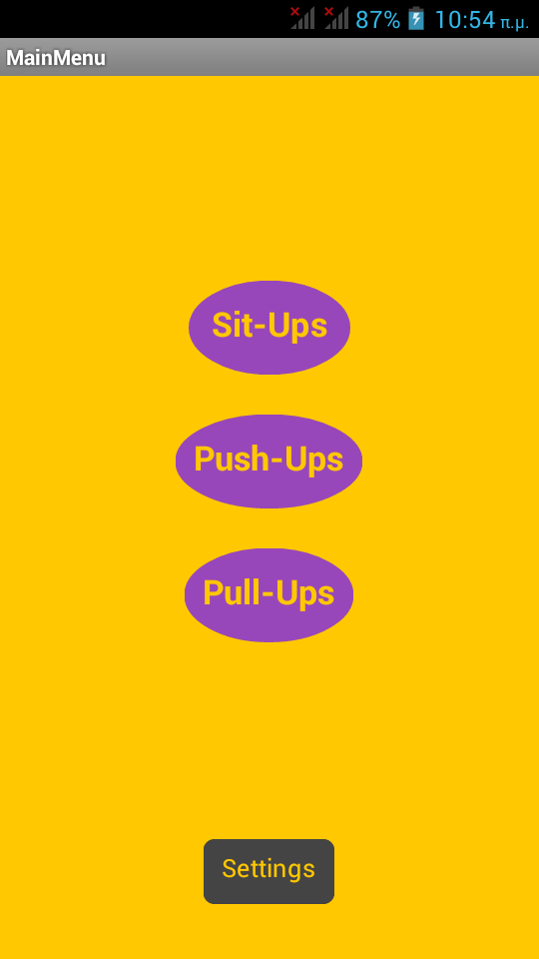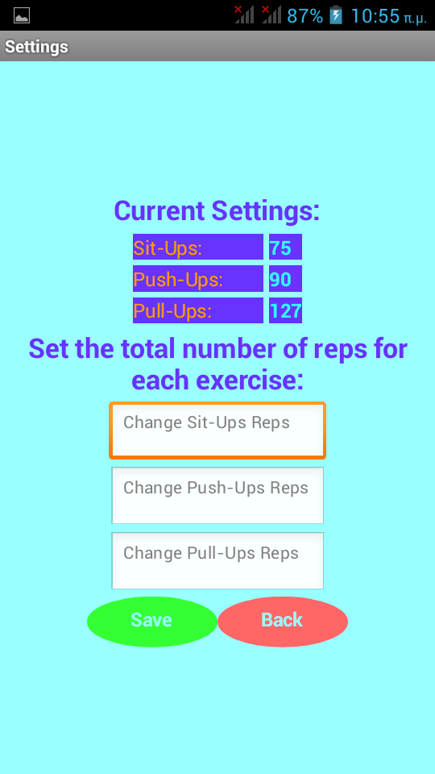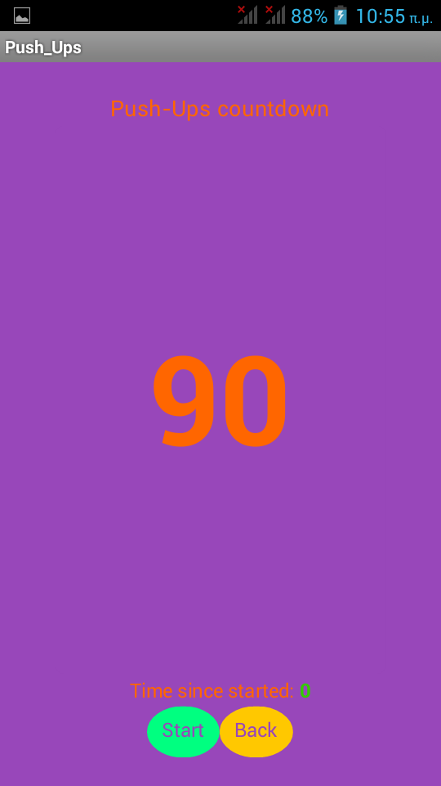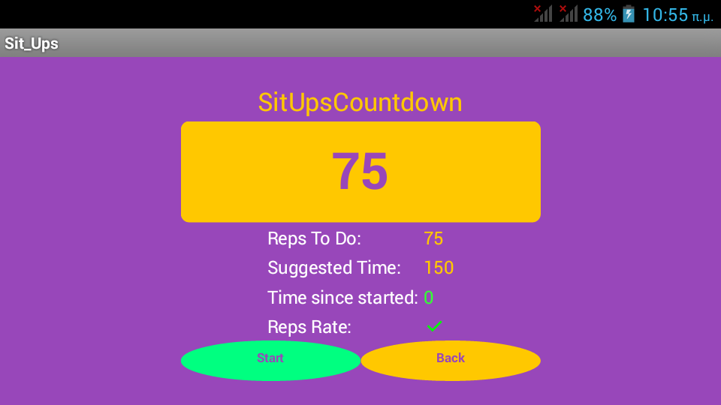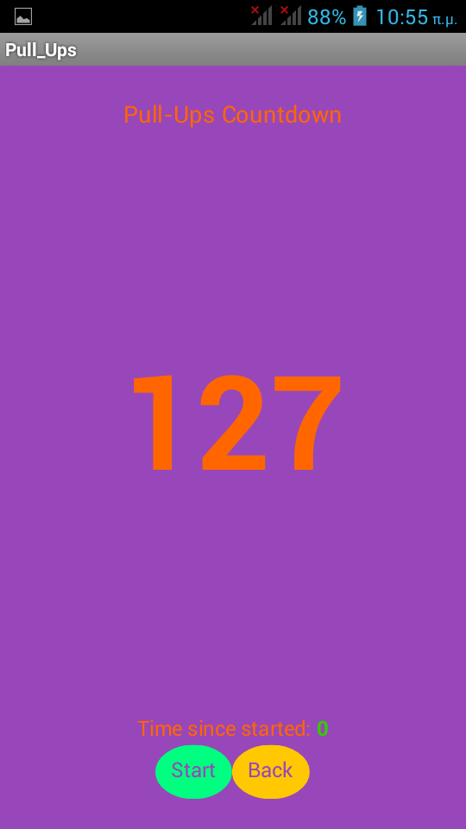

**Μέλη Ομάδας**

* Παγκρακιώτης Μιχαήλ-Χρυσοβαλάντης (Π2014035)
* Σκουτέλας Γεώργιος (Π2014113)